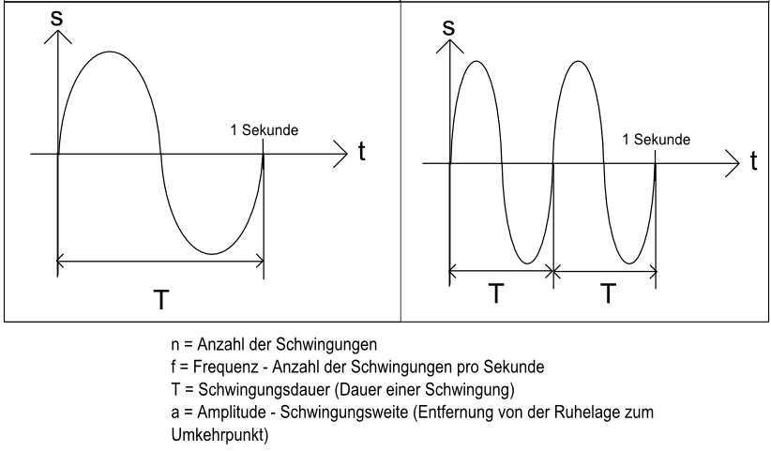
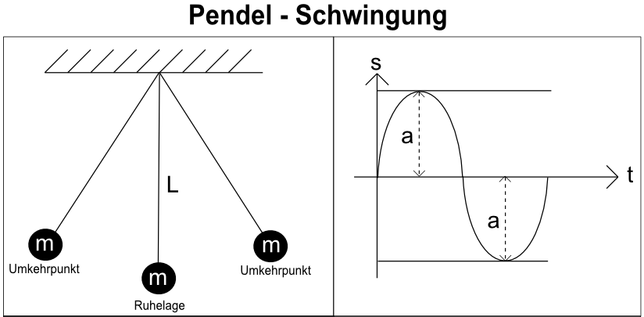

Kenngrößen einer Schwingung
- Stelle wichtige Kenngrößen einer mechanischen Schwingung zusammen und erläutere sie!

Name der Größe | Formelzeichen | Einheit | Erläuterung

2. Das folgende y-t-Diagramm zeigt das Schwingungsbild für eine Stimmgabel.

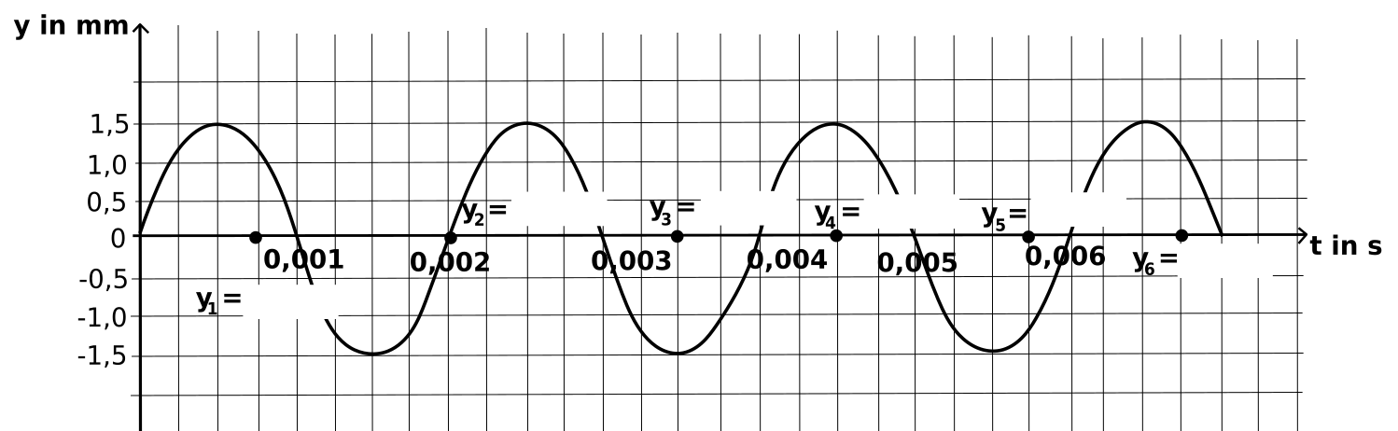

a) Gib für die mit einem Punkt markierten Zeiten jeweils die Auslenkung an!

b) Ermittle folgende Kenngrößen der Schwingung:

y_{max} = _____________ T = ___________________ f = __________________

3. Ermittle aus dem Diagramm bzw. durch Berechnung die Kenngrößen der Schwingung!
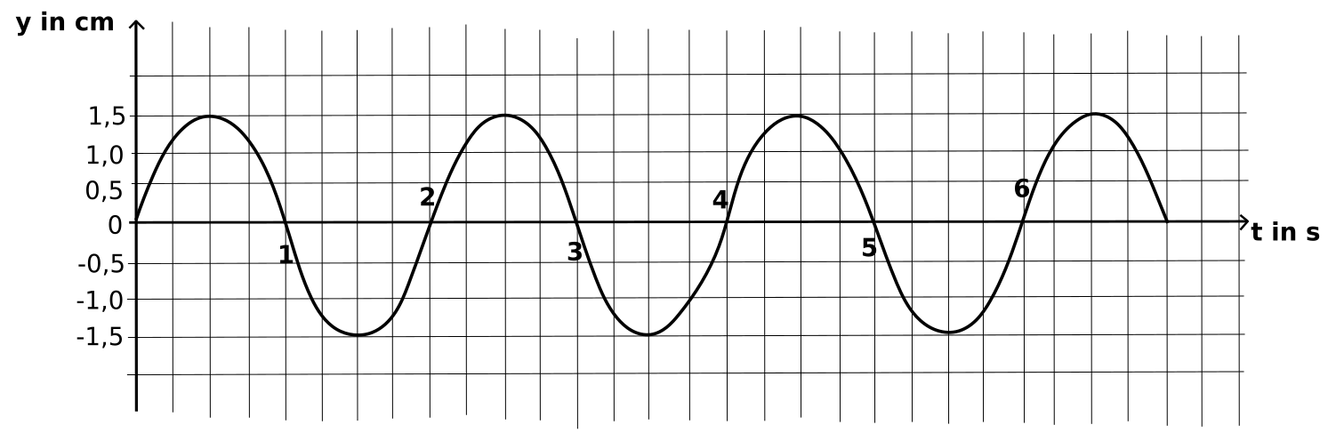
y_{max} = _____________ T = ___________________ f = __________________

